1. Когда стоит USBXp драйвер NeilScope Device, программа NSCP2102Utilite не видит устройство.

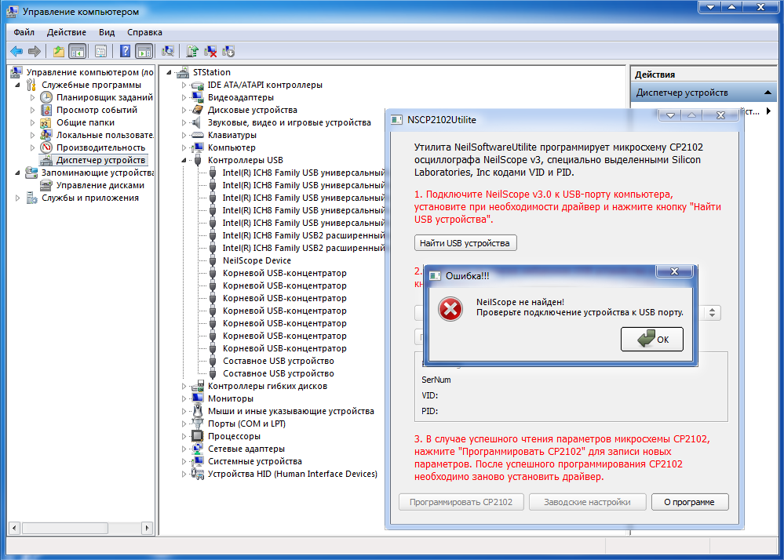

1. Удаляем драйвер NeilScope Device.

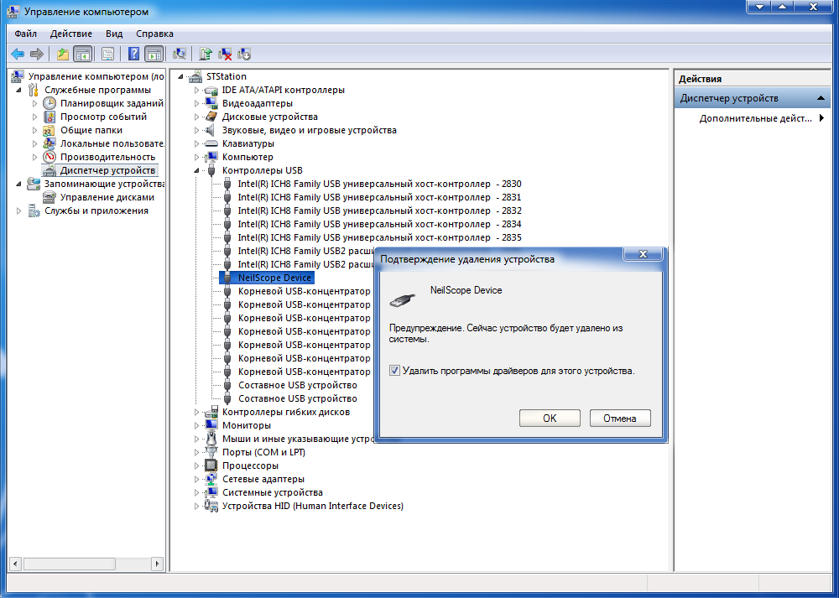

**ВАЖНО!!!** Галочку «Удалить программы драйверов для этого устройства» не забываем поставить.

1. Переключаем USB и видим:

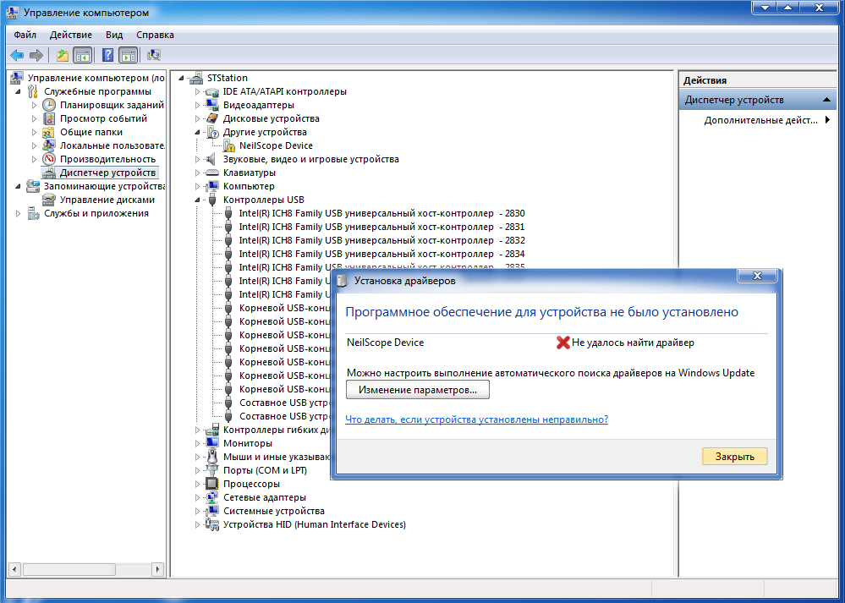

Не найден драйвер.

1. Теперь ставим VCP драйвер:

Ага! Вручную будем ставить.

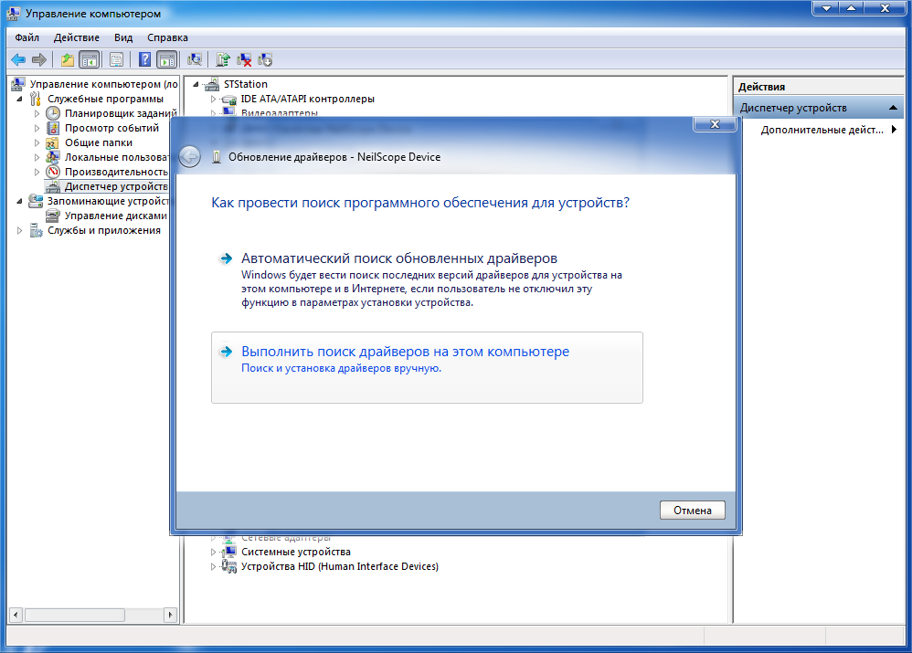

1. Далее жмем кнопку «Выбрать драйвер из списка уже установленных»

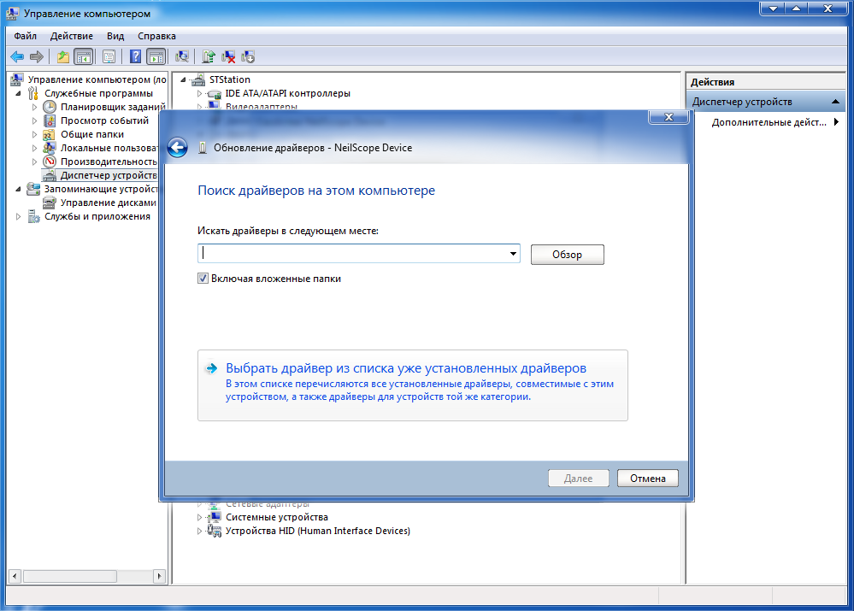

1. Показать все устройства и жмем далее

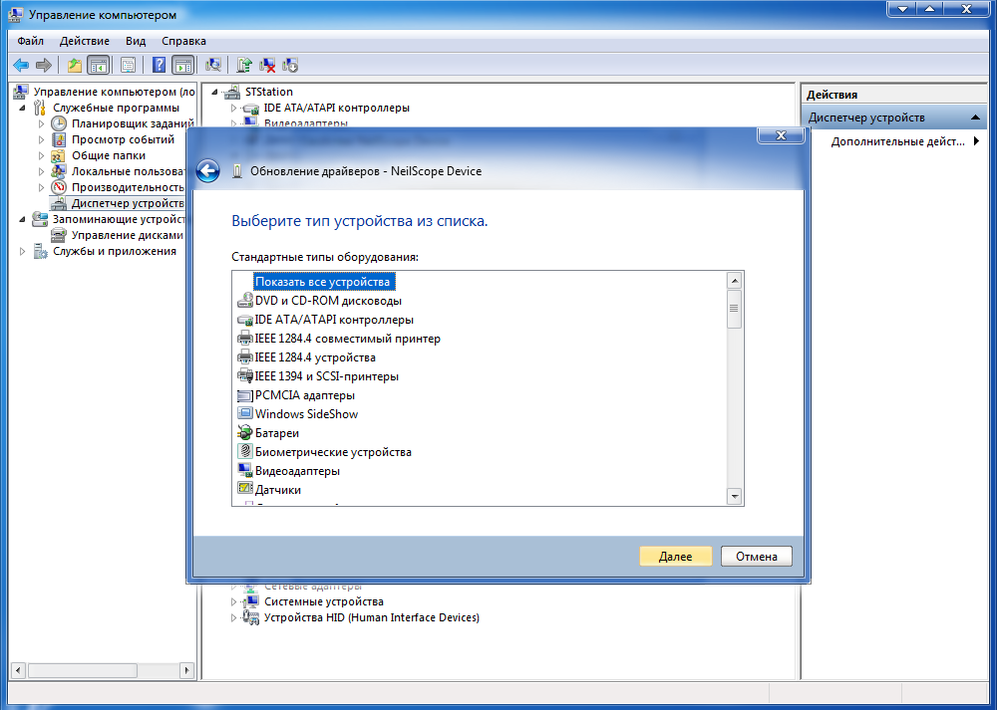

1. Нажимаем установить с диска и выбираем VCP драйвер

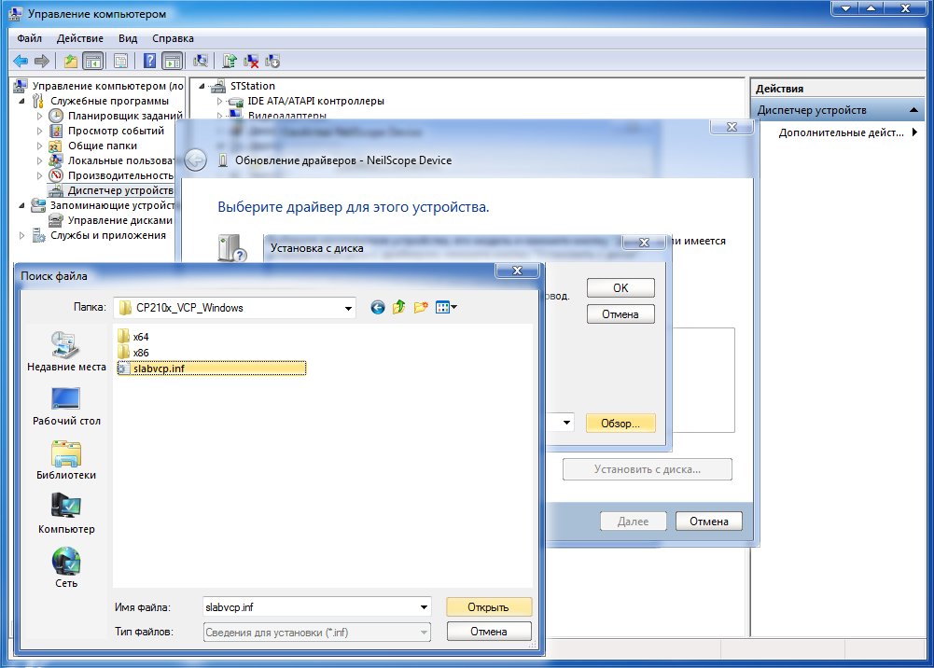

1. Выбираем Silicon Labs CP210x USB to UART Bridge

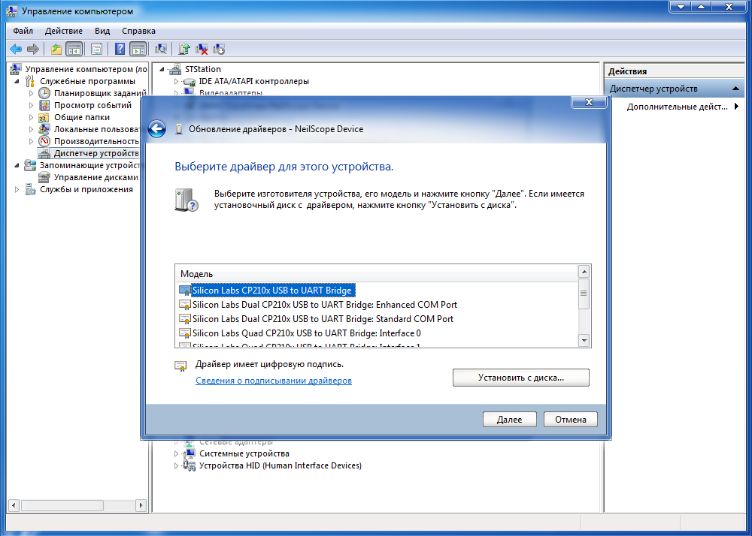

1. Все драйвер стоит.

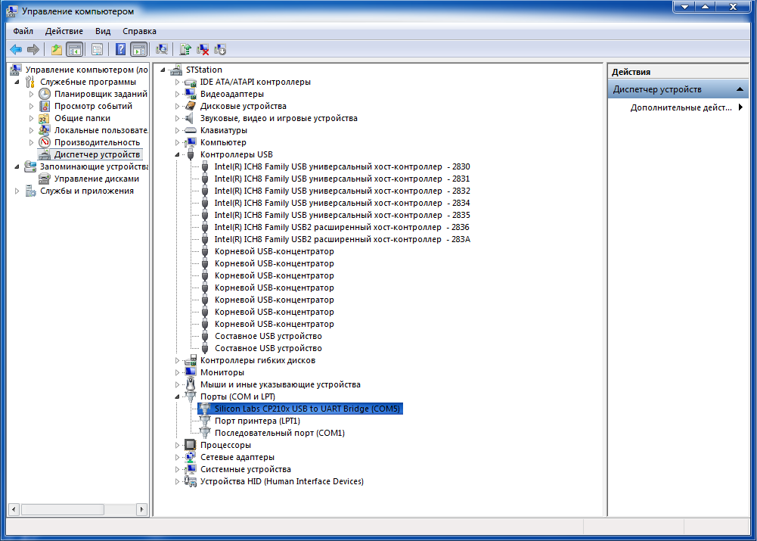

1. И программа заработала

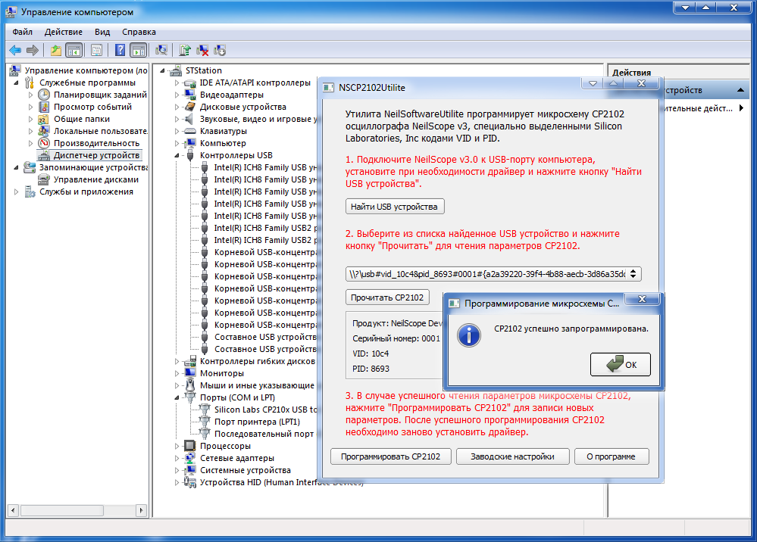

Все элементарно и просто!!!